Moisés
3º y 4º de Primaria
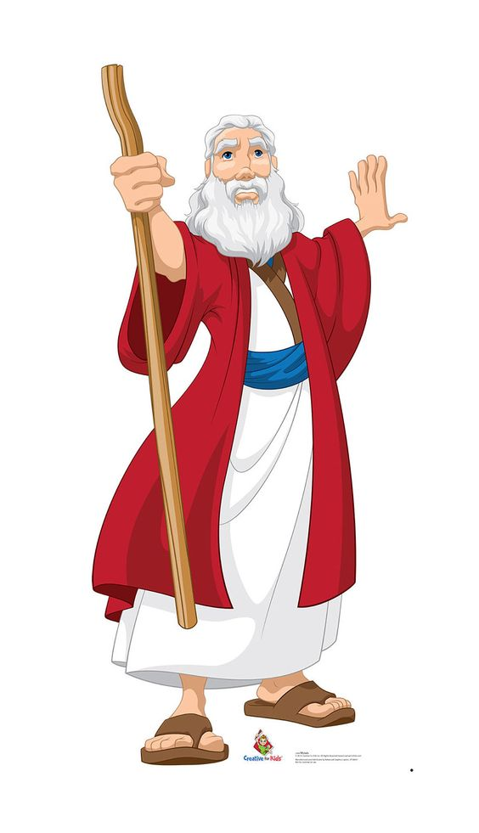
Actividad 1: Descubre el código secreto del nombre de Moisés

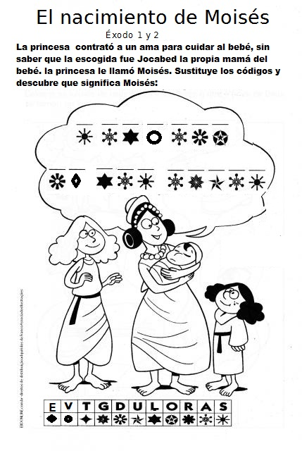

Actividad 2: Descubre las diez plagas.

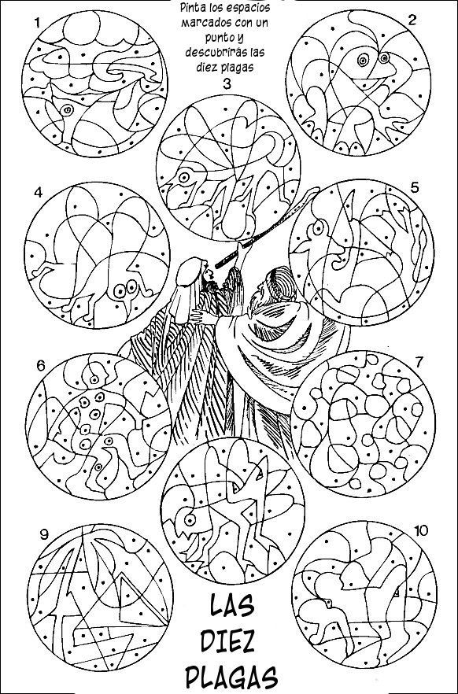
Actividad 3: Sopa de letras.

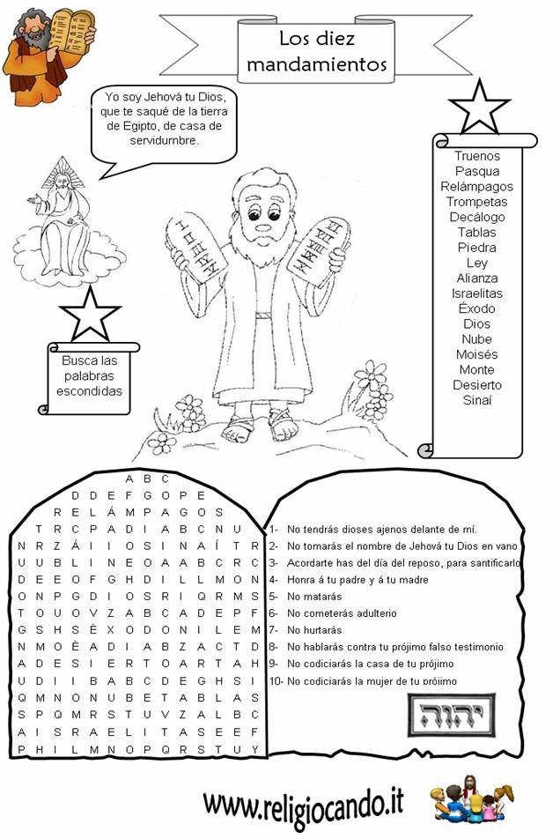
Actividad 4: Coloca las palabras correctamente.
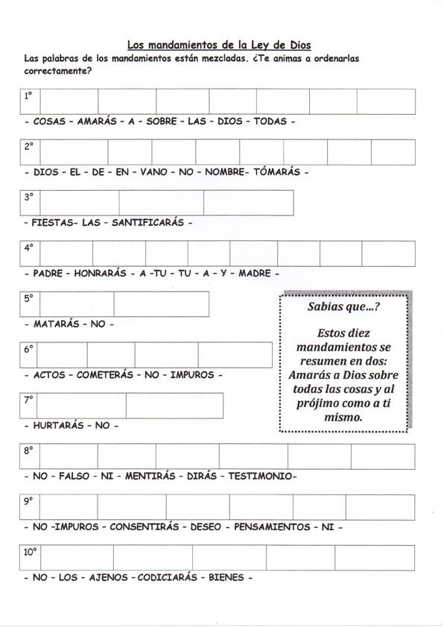

Actividad 4: Recuerda y colorea estas viñetas sobre la vida de Moisés.

